MAT 9. RAZRED (torek, 19. 5. 2020)_skupina 2

Rešitve nalog: SDZ (3. del), str. 20/ 2
str. 21/ 3, 5
str. 22/ 6 (a, b)
str. 23/ 9 (a, b), 11 (a, b)

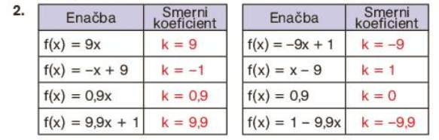

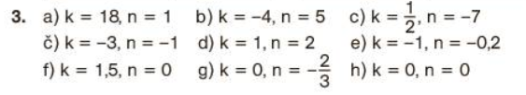
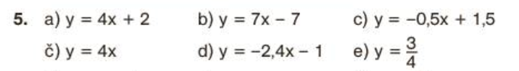
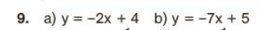

OBRAVNAVA NOVE UČNE SNOVI: SMERNI KOEFICIENT LINEARNE FUNKCIJE

Učenci, danes boste spoznali, kaj je graf linearne funkcije in kakšen pomen ima smerni koeficient za graf linearne funkcije.

V zvezek zapiši naslov: SMERNI KOEFICIENT LINEARNE FUNKCIJE.

V SDZ (3. del) je ta učna snov na strani 24-29.

Zapiši si naslednjo nalogo:
Nariši graf linearne funkcije $f\left(x\right)=-3x+2.$

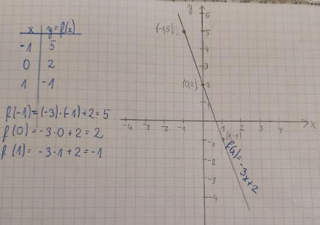

Zapiši si v zvezek:
GRAF LINEARNE FUNKCIJE je premica, ki je z dvema točkama natanko določena, zato za graf linearne funkcije zadostujeta dva urejena para $(x, f(x)).$

Prilagam učni list, ki si ga natisni (seveda, če imaš možnost), če ne pa ga prepiši in preriši v zvezek.

SMERNI KOEFICIENT linearne funkcije

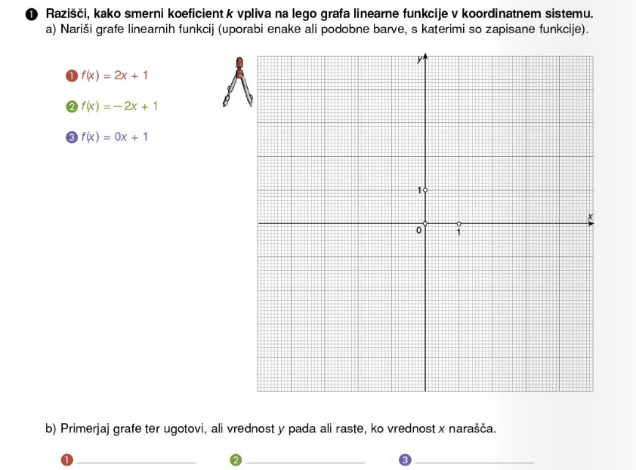
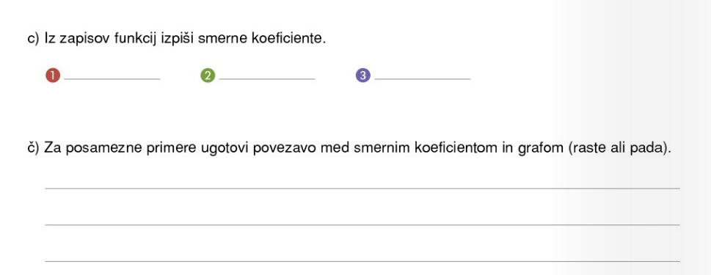

Zapiši ugotovitev v zvezek:
SMERNI KOEFICIENT linearne funkcije določa strmino njenega grafa. Večji kot je smerni koeficient, bolj strm je graf naraščajoče linearne funkcije.

Če je $k>0,$ je graf funkcije NARAŠČAJOČ.
Če je $k<0,$ je graf funkcije PADAJOČ.
Če je $k=0,$ je graf funkcije KONSTANTNA funkcija.
VZPOREDNE premice imajo enake smerne koeficiente.
(primeri vzporednih premic: $f\left(x\right)=x, f\left(x\right)=x-1 f\left(x\right)=x+1)$

Reši naslednje naloge: SDZ (3. del), str. 29, 30/ 1 (a, c), 3 (b, č)
str. 31/ 4

